

中国人民共和国工业和信息化部发布

202X-XX-XX实施

202X-XX-XX发布

电热恒温水浴锅校准规范

Calibration Specification for

Electrically-heated Thermostatic Water Bath

（征求意见稿）

JJF（有色金属）XXX—XXXX

中华人民共和国工业和信息化部有色金属计量技术规范

电热恒温水浴锅校准规范

Calibration Specification for

Electrically-heated Thermostatic Water Bath



JJF（有色金属）XXX-XXXX

归 口 单 位：中国有色金属工业协会

主要起草单位：西南铝业（集团）有限责任公司

本规范委托有色金属行业计量技术委员会负责解释

**本规范主要起草人：**

XXX（西南铝业(集团)有限责任公司）

**参加起草人：**

xxx（xxx）

目 录

1 范围 1

2 引用文件 1

3 概述 1

4 计量特性 1

4.1 温度偏差 1

4.2 温度波动度 1

4.3 温度均匀度 1

5 校准条件 1

5.1 环境条件 1

5.2 负载条件 1

5.3 校准用标准器及其他设备 2

6 校准项目和校准方法 2

6.1 校准项目 2

6.2 校准方法 2

6.3 数据处理 4

7 校准结果表达 5

8 复校时间间隔 6

附录A 电热恒温水浴锅校准原始记录参考格式 7

附录B 电热恒温水浴锅校准证书内页参考格式 9

附录C 水浴锅温度偏差校准结果的不确定度评定示例 10

附录D 电热恒温水浴锅温度波动度校准结果的不确定度评定示例 13

附录E 电热恒温水浴锅温度均匀度校准结果的不确定度评定示例 16

引 言

本规范依据国家计量技术规范JJF 1071—2010《国家计量校准规范编写规则》、JJF 1001-2011《通用计量术语及定义》和JJF 1059.1-2012《测量不确定度评定与表示》编制。

本规范参考了JJF 1101-2019《环境试验设备温度、湿度参数校准规范》、JJF（闽）1094-2018《电热恒温水浴锅校准规范》的技术内容。

本规范为首次发布。

电热恒温水浴锅校准规范

1. 范围

本规范适用于温度范围（0～100）℃电热恒温水浴锅（以下简称水浴锅）计量性能的校准，其他范围的类似设备也可参照本规范。

1. 引用文件

本规范没有引用文件。

1. 概述

水浴锅通常由水槽、管状加热器、托架、温度控制器、放水管等组成。现代水浴锅一般采用矩形、圆形水槽式结构比较多，通过温度控制器控制温度。水浴锅的种类按所使用孔位的需求分为有孔和无孔两种结构，有孔的又分为单孔、单列多孔和双列多孔等形式。

1. 计量特性
   1. 温度偏差

一般不超过±1℃。

* 1. 温度波动度

一般不超过±0.5℃。

* 1. 温度均匀度

一般不超过1℃。

注：以上指标不是用于合格性判别，仅供参考。

1. 校准条件
   1. 环境条件

温度：(15～35) ℃，相对湿度：不大于85%。

水浴锅周围应无强烈振动及腐蚀性气体存在，应避免其他冷、热源影响。实际工作中，环境条件还应满足测量标准器正常使用的要求。

* 1. 负载条件

一般在空载条件下校准，根据用户需要，也可以在负载条件下进行，但应说明负载的情况。

* 1. 校准用标准器及其他设备

标准器一般应选用多通道测温仪及防水式四线制铂电阻温度计。温度测量标准通道数及铂电阻温度计数量应满足实际校准布点要求。校准用标准器及其他设备的技术指标见表1。

表1 测量标准技术要求

|  |  |  |  |  |
| --- | --- | --- | --- | --- |
| 序号 | 测量标准 | 技术要求 | 用途 | 备注 |
| 1 | 铂电阻温度计 | 不低于A级；  测量范围(0～100) ℃ | 温度传感器 | 也可以使用满足要求的其他测量设备，其中温度测量标准（含仪表与传感器）的扩展不确定度*U*(k=2)应不大于被校水浴锅温度均匀度和温度波动度绝对值的1/3。 |
| 2 | 多通道测温仪 | 最大允许误差：±0.05℃，  测量范围(0～100) ℃ | 测温仪表 |

1. 校准项目和校准方法
   1. 校准项目

外观与功能显示、温度偏差、温度均匀度、温度波动度。

* 1. 校准方法 
     1. 外观与功能显示检查
        1. 铭牌上应标有规格型号、生产厂家、额定功率、使用环境条件、电源要求、性能指标等信息。
        2. 外观应完好无锈蚀，结构应完整无缺口，附件齐全，有必要的产品使用说明书。
        3. 内胆、阀门等无漏水或堵塞现象，电加热部分应无漏电现象。
        4. 各功能键、调节旋钮应能正常调节，其他报警、控温等附加功能应正常。
        5. 显示部分应正常，无黑屏、缺字等现象。
     2. 温度校准前准备
        1. 校准前必须先开启测温仪表电源进行预热，预热时间不少于15min或满足测温仪表使用说明书的响应要求。
        2. 按使用说明书或客户实验要求使水浴锅处于正常工作状态，并保证工作区域的液面处于规定的位置。
     3. 温度校准点的选择

温度校准点一般根据用户需要选择常用的温度点进行，或选择水浴锅使用范围的下限、上限和中间点。

* + 1. 温度传感器布点数量

温度传感器布点数一般为5个，可根据实际需要增加布点数量。

* + 1. 温度传感器布点位置
       1. 无孔结构水浴锅的内胆横截面形状为矩形时，温度传感器的布置如图1所示，“5”点位于工作空间的几何中心，其余各测温点到水浴锅内壁的距离为各自边长的1/10，温度传感器距离搁板20mm。

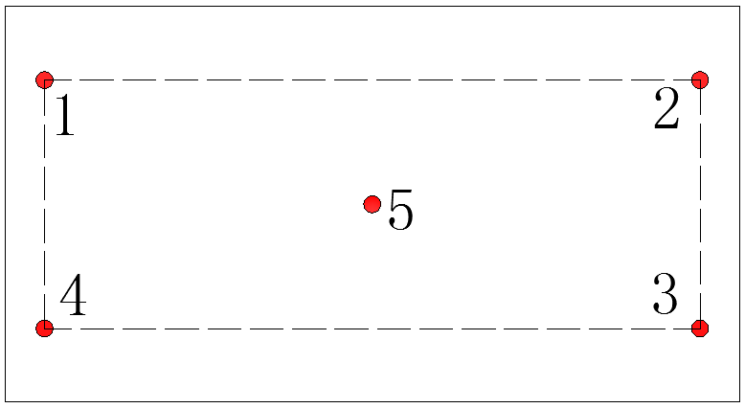

图1 水浴锅内胆横截面为矩形时的布点示意图

* + - 1. 无孔结构水浴锅的内胆横截面形状为圆形时，温度传感器的布置如图2所示，“5”点位于工作空间的几何中心，其余各测温点到水浴锅内壁的距离为横截面直径的1/10，温度传感器距离搁板20mm。

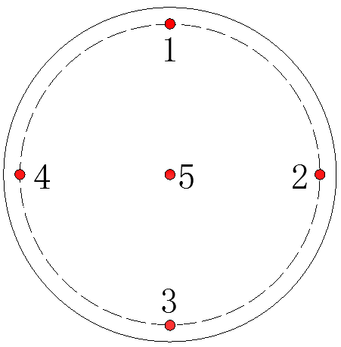

图2 水浴锅内胆横截面为圆形时的布点示意图

* + - 1. 水浴锅为有孔结构时（开孔一般为圆形），根据所有单列或多列多孔排列组成的整体截面形状，把整体形状的外切矩形或圆形视为工作区域，按图3、图4所示布置测温点，“5”点位于工作空间的几何中心，其余各测温点在切线上，温度传感器距离搁板20mm。

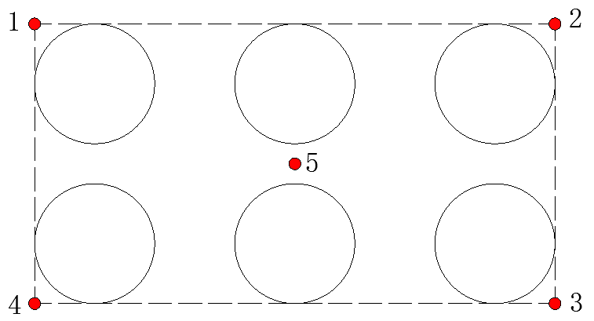

图3 开孔外切线形状为矩形时的布点示意图

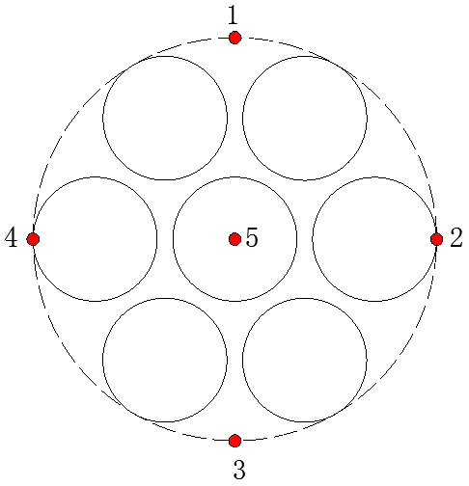

图4 开孔外切线形状为圆形时的布点示意图

* + - 1. 若水浴锅内胆形状、开孔及排列为特殊形状，可根据实际情况进行布点，布点位置范围不能小于实际工作区域。
      2. 测温点的布置也可根据实际工作区域进行布点，布点位置范围不能小于实际工作区域。
    1. 温度校准方法

校准前应确认水位正常，水位应达到带负载时的高度，按照6.2.5的规定布放铂电阻温度计，将水浴锅温度控制器设定到校准温度点，开启运行。待水浴锅温度达到设定温度后稳定至少15min或水浴锅使用说明书要求的稳定时间，才开始记录各测量点温度，记录时间间隔为3min, 30min内共记录11组数据，或根据设备运行状况和用户校准需求确定时间间隔和数据记录次数，并在原始记录和校准证书中进行说明。

当温度控制无法满足稳定状态时，可以对温度控制器进行相应的调整，包括设定值、控制参数、铂电阻温度计修正值等，调整应给予记录并在校准证书中体现。

* 1. 数据处理
     1. 温度偏差

按下列公式计算温度上偏差和温度下偏差。

$∆t_{max}=t_{max}−t_{s}$（1） $∆t_{min}=t_{min}−t_{s}$（2）

式中：

$∆t_{max}$——温度上偏差，℃；

$∆t_{min}$——温度下偏差，℃；

$t_{max}$——各测试点在规定时间内测量的最高温度，℃；

$t_{min}$——各测试点在规定时间内测量的最低温度，℃；

$t_{s}$——水浴锅设定温度，℃。

* + 1. 温度波动度

计算同一个测试点在*n*次测量中测得的最高温度和最低温度之差的一半，并冠以“±”号，取全部测试点中变化量的最大值作为温度波动度校准结果。

$∆t_{f}=±max(t_{imax}−t_{imin})/2$（3）

式中：

$∆t_{f}$——温度波动度，℃；

$t_{imax}$——测试点i在n次测量中的最高温度，℃；

$t_{imin}$——测试点i在n次测量中的最低温度，℃。

* + 1. 温度均匀度

取各个测试点在同一次测量中测得的最高温度和最低温度之差的算术平均值作为温度均匀度。

 （4）

式中：

$∆t_{u}$——温度均匀度，℃；

$t_{jmax}$——各测试点在第j次测得的最高温度，℃；

$t_{jmin}$——各测试点在第j次测得的最低温度，℃；

n ——测量次数。

1. 校准结果表达

经校准的水浴锅出具校准证书，校准结果应在校准证书上反应。校准证书应至少包括以下信息：

1. 标题，如“校准证书”；
2. 实验室名称和地址；
3. 进行校准的地点（如与实验室的地址不同）；
4. 证书的唯一性标识，每页及总页数的标识；
5. 客户的名称和地址；
6. 被校对象的描述和明确标识；
7. 进行校准的日期，如果与校准结果的有效性和应用有关时，应说明被校对象的接受日期；
8. 校准所依据的技术规范的标识，包括名称及代号；
9. 本次校准所用测量标准的溯源性及有效性说明；
10. 校准环境的描述；
11. 校准结果及测量不确定度的说明；
12. 对校准规范的偏离的说明；
13. 校准证书批准人的签名或等效标识；
14. 校准结果仅对被校对象有效的声明；
15. 未经实验室书面批准，不得部分复制证书的声明。
16. 复校时间间隔

建议复校时间间隔为1年。送校单位可根据使用情况自主决定复校时间间隔，在使用过程中水浴锅经过修理、更换重要部件的需要重新校准。

附录A

## 电热恒温水浴锅校准原始记录参考格式

|  |  |  |  |  |  |
| --- | --- | --- | --- | --- | --- |
| 记录编号: |  | | 证书编号： |  | |
| 送校单位 |  | | 制造厂 |  | |
| 仪器名称 |  | 规格型号 |  | 仪器编号 |  |
| 校准地点 |  | 环境温度 | ℃ | 环境湿度 | %RH |
| 校准依据 |  | | | | |

校准用主要标准器

|  |  |  |  |  |  |
| --- | --- | --- | --- | --- | --- |
| 名称 | 型号规格 | 技术特征 | 仪器编号 | 证书编号 | 有效期 |
|  |  |  |  |  |  |
|  |  |  |  |  |  |

A.1 校准记录

A.1.1 外观与功能显示检查： 。

A.1.2 温度校准记录

温度设定值： ℃

|  |  |  |  |  |  |  |
| --- | --- | --- | --- | --- | --- | --- |
| 测量次数j | 各测试点温度测量值（℃） | | | | | |
| 1 | 2 | 3 | 4 | 5 | tjmax-tjmin |
| 1 |  |  |  |  |  |  |
| 2 |  |  |  |  |  |  |
| 3 |  |  |  |  |  |  |
| 4 |  |  |  |  |  |  |
| 5 |  |  |  |  |  |  |
| 6 |  |  |  |  |  |  |
| 7 |  |  |  |  |  |  |
| 8 |  |  |  |  |  |  |
| 9 |  |  |  |  |  |  |
| 10 |  |  |  |  |  |  |
| 11 |  |  |  |  |  |  |
| 最大值 |  |  |  |  |  | / |
| 最小值 |  |  |  |  |  | / |
| 温度上偏差： 温度下偏差： 扩展不确定度*U*(*k*=2)： | | | | | | |
| 温度均匀度： 扩展不确定度*U*(*k*=2)： | | | | | | |
| 温度波动度： 扩展不确定度*U*(*k*=2)： | | | | | | |

A.2 温度传感器布点示意图

|  |  |
| --- | --- |
| 布点示意图 | 说明 |
|  | 测试点“5”位于工作空间的几何中心，“1、2、3、4”各测试点到水浴锅内壁的距离为各自边长的1/10，温度传感器距离底部搁板20mm。 |

校准员 核验员 校准日期

附录B

## 电热恒温水浴锅校准证书内页参考格式

**校准结果**

B.1 温度传感器布点示意图

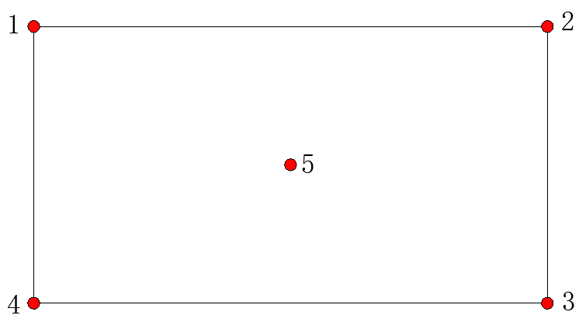

说明：测试点“5”位于工作空间的几何中心，“1、2、3、4”各测试点到水浴锅内壁的距离为各自边长的1/10，温度传感器距离底部搁板20mm。

B.2 温度校准结果

|  |  |  |  |
| --- | --- | --- | --- |
| 温度设定值 |  | | |
| 序号 | 校准项目 | 校准结果（℃） | 扩展不确定度*U*(*k*=2) （℃） |
| 1 | 温度上偏差 |  |  |
| 2 | 温度下偏差 |  |  |
| 3 | 温度均匀度 |  |  |
| 4 | 温度波动度 |  |  |

附录C

## 水浴锅温度偏差校准结果的不确定度评定示例

C.1 概述

C.1.1 被测对象

被校准仪器为无孔、内胆横截面为矩形的恒温水浴锅，其测量范围为(0～100)℃，分辨力为0.1℃。

C.1.2 测量标准

如表C.1所示。

表C.1 测量标准技术指标

|  |  |  |
| --- | --- | --- |
| 序号 | 测量标准或设备 | 主要技术指标 |
| 1 | 铂电阻 | 5支A级的四线制工业铂电阻，60℃校准结果扩展不确定度*U*=0.016℃,*k*=2 |
| 2 | 多通道温度数据采集器 | 温度测量范围：（-200～200）℃；最大允许误差：±0.05℃ |

C.1.3 测量方法

按本规范的方法进行。将5支铂电阻温度计布放在相应位置，将水浴锅温度控制器设定到60℃，开启运行。待水浴锅温度达到设定温度后稳定至少15min后，开始记录各测量点温度，记录时间间隔为3min, 30min内共记录11组数据。

C.1.4 测量环境

温度：15℃～35℃；相对湿度：≤85%。

C.2 测量模型

$∆t_{max}=t_{max}−t_{s}$ C.1 $∆t_{min}=t_{min}−t_{s}$ C.2

式中：

$∆t_{max}$——温度上偏差，℃；

$∆t_{min}$——温度下偏差，℃；

$t_{max}$——各测试点在规定时间内测量的最高温度，℃；

$t_{min}$——各测试点在规定时间内测量的最低温度，℃；

$t_{s}$——水浴锅设定温度，℃。

C.3 测量不确定度的来源分析

被校仪器测量重复性引入的标准不确定度分量，智能数据采集器分辨力引入的标准不确定度分量，标准器误差引入的标准不确定度分量，标准器稳定性引入的标准不确定度分量。

由于温度上偏差与温度下偏差的不确定度来源及数据都一样，这里以温度上偏差校准结果为例进行不确定度评定。

C.4 标准不确定度的分量评定

C.4.1 由测量重复性引入的标准不确定度分量 $u_{1}$

在60℃校准点重复测量10次，每次都得到30min内的1个最高温度，用公式C.3计算得到标准偏差S

$$S=\sqrt{\frac{\sum_{i=1}^{n}{{(x_{i}−\overline{x})}^{2}}}{n−1}}=0.06℃$$

C.3

因此： $u_{1}=S=0.06℃$

C.4.2 由智能数据采集器分辨力引入的标准不确定度分量 $u_{2}$

智能数据采集器的分辨力为0.001℃，其不确定度区间半宽为0.0005℃，服从均匀分布，则分辨力引入的标准不确定度分量：

$$u_{2}=\frac{0.0005℃}{\sqrt{3}}=0.00029℃$$

C.4.3 标准器误差引入的标准不确定度分量 $u_{3}$

C.4.3.1 智能数据采集器误差引入的标准不确定度分量 $u_{31}$

由于智能数据采集器在测量范围（-200～200）℃的最大允许误差为±0.05℃，不确定度区间半宽为0.05℃，服从均匀分布，则其引入的标准不确定度分量：

$$u_{31}=\frac{0.05℃}{\sqrt{3}}=0.029℃$$

C.4.3.2 铂电阻误差引入的标准不确定度分量 $u_{32}$

由于铂电阻校准结果的扩展不确定度*U*=0.016℃,*k*=2,因此：

$$u_{32}=\frac{0.016℃}{2}=0.008℃$$

则标准器误差引入的标准不确定度：

$$u_{3}=\sqrt{u_{31}^{2}+u_{32}^{2}}=0.03℃$$

C.4.4 由标准器稳定性引入的标准不确定度分量 $u_{4}$

由于A级工业铂电阻的稳定性为0.15℃，不确定度区间半宽为0.075℃，服从均匀分布，则标准器稳定性引入的标准不确定度分量：

$$u_{4}=\frac{0.075℃}{\sqrt{3}}=0.043℃$$

C.5 标准不确定度分量汇总如表C.2所示：

表C.2

|  |  |  |  |
| --- | --- | --- | --- |
| 序号 | 标准不确定度来源 | 符号 | 标准不确定度/℃ |
| 1 | 测量重复性 | $$u_{1}$$ | 0.06 |
| 2 | 智能数据采集器分辨力 | $$u_{2}$$ | 0.00029 |
| 3 | 标准器误差 | $$u_{3}$$ | 0.03 |
| 4 | 标准器稳定性 | $$u_{4}$$ | 0.043 |

注：测量重复性与分辨力引入的分量取大者计入合成不确定度，不重复计算。

C.6 合成标准不确定度的计算

$$u_{C}=\sqrt{u_{1}^{2}+u_{3}^{2}+u_{4}^{2}}=0.08℃$$

C.7 扩展不确定度的评定

取包含因子*k*=2，温度上偏差校准结果扩展不确定度为： $U=k×u_{c}=0.16℃$

附录D

## 电热恒温水浴锅温度波动度校准结果的不确定度评定示例

D.1 概述

D.1.1 被测对象

被校准仪器为无孔、内胆横截面为矩形的恒温水浴锅，其测量范围为(0～100)℃，分辨力为0.1℃。

D.1.2 测量标准

如表D.1所示。

表D.1 测量标准技术指标

|  |  |  |
| --- | --- | --- |
| 序号 | 测量标准或设备 | 主要技术指标 |
| 1 | 铂电阻 | 5支A级的四线制工业铂电阻，60℃校准结果扩展不确定度*U*=0.016℃,*k*=2 |
| 2 | 多通道温度数据采集器 | 温度测量范围：（-200～200）℃；最大允许误差：±0.05℃ |

D.1.3 测量方法

按本规范的方法进行。将5支铂电阻温度计布放在相应位置，将水浴锅温度控制器设定到60℃，开启运行。待水浴锅温度达到设定温度后稳定至少15min后，开始记录各测量点温度，记录时间间隔为3min, 30min内共记录11组数据。

D.1.4 测量环境

温度：15℃～35℃；相对湿度：≤85%。

D.2 测量模型

$∆t_{f}=±max(t_{imax}−t_{imin})/2$ D.1

式中：

$∆t_{f}$——温度波动度，℃；

$t_{imax}$——测试点i在n次测量中的最高温度，℃；

$t_{imin}$——测试点i在n次测量中的最低温度，℃。

D.3 测量不确定度的来源分析

被校仪器测量重复性引入的标准不确定度分量，智能数据采集器分辨力引入的标准不确定度分量，标准器短期稳定性引入的标准不确定度分量。

D.4 标准不确定度的分量评定

D.4.1 由 $t_{imax}$ 测量重复性引入的标准不确定度分量 $u_{1}$

在60℃校准点重复测量10次，每次都得到30分钟内全部测试点中变化量为最大值的测试点($t_{imax}−t_{imin}$)。

用公式D.2计算得到标准偏差S

$$S=\sqrt{\frac{\sum_{i=1}^{n}{{(x_{i}−\overline{x})}^{2}}}{n−1}}=0.06℃$$

D.2

因此： $u_{1}=S=0.06℃$

D.4.2 由 $t_{imin}$ 测量重复性引入的标准不确定度分量 $u_{2}$

$$u_{2}=u_{1}=0.06℃$$

D.4.3 由智能数据采集器分辨力引入的标准不确定度分量 $u_{3}$

智能数据采集器的分辨力为0.001℃，其不确定度区间半宽为0.0005℃，服从均匀分布，则分辨力引入的标准不确定度分量：

$$u_{3}=\frac{0.0005℃}{\sqrt{3}}=0.00029℃$$

D.4.4 由标准器短期稳定性引入的标准不确定度分量 $u_{4}$

D.4.4.1 智能数据采集器短期稳定性引入的标准不确定度分量 $u_{41}$

由于智能数据采集器的短期稳定性优于0.02℃，不确定度区间半宽为0.01℃，服从均匀分布，则其引入的标准不确定度分量：

$$u_{41}=\frac{0.01℃}{\sqrt{3}}=0.0058℃$$

D.4.4.2 铂电阻短期稳定性引入的标准不确定度分量 $u_{42}$

根据经验，在（0～100）℃，A级工业铂电阻的短期稳定性优于0.005℃，不确定度区间半宽为0.0025℃，服从均匀分布，则铂电阻短期稳定性引入的标准不确定度分量：

$$u_{42}=\frac{0.0025℃}{\sqrt{3}}=0.0015℃$$

因此标准器短期稳定性引入的标准不确定度分量：

$$u_{4}=\sqrt{u_{41}^{2}+u_{42}^{2}}=0.006℃$$

D.5 灵敏系数

$$C_{max}=\frac{∂∆t_{f}}{∂t_{imax}}=0.5$$

$$C_{min}=\frac{∂∆t_{f}}{∂t_{imin}}=−0.5$$

D.6 标准不确定度分量汇总如表D.2所示：

表D.2

|  |  |  |  |  |  |
| --- | --- | --- | --- | --- | --- |
| 序号 | 标准不确定度来源 | 符号 | 标准不确定度(℃) | 灵敏系数|| | (℃) |
| 1 | $t_{imax}$ 测量重复性 | $$u_{1}$$ | 0.06 | 0.5 | 0.03 |
| 2 | $t_{imin}$ 测量重复性 | $$u_{2}$$ | 0.06 | 0.5 | 0.03 |
| 3 | 智能数据采集器分辨力 | $$u_{3}$$ | 0.00029 | 0.5 | 0.000145 |
| 4 | 标准器短期稳定性 | $$u_{4}$$ | 0.006 | 0.5 | 0.003 |

注：测量重复性与分辨力引入的分量取大者计入合成不确定度，不重复计算。

D.7 合成标准不确定度的计算

$$u_{C}=\sqrt{{(|C_{max}|∙u_{1})}^{2}+{(|C_{min}|∙u_{2})}^{2}+{(|C_{max}|∙u_{4})}^{2}}=0.043℃$$

D.8 扩展不确定度的评定

取包含因子*k*=2，温度波动度校准结果扩展不确定度为： $U=k×u_{c}=0.09℃$

附录E

## 电热恒温水浴锅温度均匀度校准结果的不确定度评定示例

E.1 概述

E.1.1 被测对象

被校准仪器为无孔、内胆横截面为矩形的恒温水浴锅，其测量范围为(0～100)℃，分辨力为0.1℃。

E.1.2 测量标准

如表E.1所示。

表E.1 测量标准技术指标

|  |  |  |
| --- | --- | --- |
| 序号 | 测量标准或设备 | 主要技术指标 |
| 1 | 铂电阻 | 5支A级的四线制工业铂电阻，60℃校准结果扩展不确定度U=0.016℃,k=2 |
| 2 | 多通道温度数据采集器 | 温度测量范围：（-200～200）℃；最大允许误差：±0.05℃ |

E.1.3 测量方法

按本规范的方法进行。将5支铂电阻温度计布放在相应位置，将水浴锅温度控制器设定到60℃，开启运行。待水浴锅温度达到设定温度后稳定至少15min后，开始记录各测量点温度，记录时间间隔为3min, 30min内共记录11组数据。

E.1.4 测量环境

温度：15℃～35℃；相对湿度：≤85%；环境大气压力：(80～106)kPa。

E.2 测量模型

$$∆t_{u}=\sum_{j=1}^{n}{\frac{t_{jmax}−t_{jmin}}{n}=\overline{t_{jmax}}−\overline{t_{jmin}}}$$

E.1

式中：

$∆t_{u}$——温度均匀度，℃；

$t_{jmax}$——各测试点在第j次测得的最高温度，℃；

$t_{jmin}$——各测试点在第j次测得的最低温度，℃；

$\overline{t_{jmax}}$——30min内11次测量，每次测量最大值之和的平均值，℃；

$\overline{t_{jmin}}$——30min内11次测量，每次测量最小值之和的平均值，℃；

n ——测量次数。

E.3 测量不确定度的来源分析

被校仪器测量重复性引入的标准不确定度分量，智能数据采集器分辨力引入的标准不确定度分量，标准器误差引入的标准不确定度分量，铂电阻稳定性引入的标准不确定度分量。

E.4 标准不确定度的分量评定

E.4.1 由 $\overline{t_{jmax}}$ 测量重复性引入的标准不确定度分量 $u_{1}$

在60℃校准点重复测量10组数据，每组30min测量11次，取各个测试点在同一次测量中测得的最高温度和最低温度之差的算术平均值作为温度均匀度。

用公式D.2计算得到标准偏差S

$S=\sqrt{\frac{\sum_{i=1}^{n}{{(x_{i}−\overline{x})}^{2}}}{n−1}}=0.025℃$ D.2

因此： $u_{1}=S=0.025℃$

E.4.2 由 $\overline{t_{jmin}}$ 测量重复性引入的标准不确定度分量 $u_{2}$

$$u_{2}=u_{1}=0.025℃$$

E.4.3 由智能数据采集器分辨力引入的标准不确定度分量 $u_{3}$

智能数据采集器的分辨力为0.001℃，其不确定度区间半宽为0.0005℃，服从均匀分布，则分辨力引入的标准不确定度分量：

$$u_{3}=\frac{0.0005℃}{\sqrt{3}}=0.00029℃$$

E.4.4 $t_{jmax}$ 通道标准器误差引入的标准不确定度分量 $u_{4}$

E.4.4.1 $t_{jmax}$ 通道智能数据采集器误差引入的标准不确定度分量 $u_{41}$

由于智能数据采集器在测量范围（-200～200）℃的最大允许误差为±0.05℃，不确定度区间半宽为0.05℃，服从均匀分布，则其引入的标准不确定度分量：

$$u_{41}=\frac{0.05℃}{\sqrt{3}}=0.029℃$$

E.4.4.2 $t_{jmax}$ 通道铂电阻误差引入的标准不确定度分量 $u_{42}$

由于铂电阻校准结果的扩展不确定度*U*=0.016℃,*k*=2,因此：

$$u_{42}=\frac{0.016℃}{2}=0.008℃$$

则 $t_{jmax}$ 通道标准器误差引入的标准不确定度：

$$u_{4}=\sqrt{u_{41}^{2}+u_{42}^{2}}=0.03℃$$

E.4.5 $t_{jmin}$ 通道标准器误差引入的标准不确定度分量 $u_{5}$

$$u_{5}=u_{4}=0.03℃$$

E.4.6 由 $t_{jmax}$ 通道铂电阻稳定性引入的标准不确定度分量 $u_{6}$

由于A级工业铂电阻的稳定性为0.15℃，不确定度区间半宽为0.075℃，服从均匀分布，则标准器稳定性引入的标准不确定度分量：

$$u_{6}=\frac{0.075℃}{\sqrt{3}}=0.043℃$$

E.4.7 由 $t_{jmin}$ 通道铂电阻稳定性引入的标准不确定度分量 $u_{7}$

$$u_{7}=u_{6}=0.043℃$$

D.5 标准不确定度分量汇总如表E.2所示：

表E.2

|  |  |  |  |
| --- | --- | --- | --- |
| 序号 | 标准不确定度来源 | 符号 | 标准不确定度(℃) |
| 1 | $t_{jmax}$ 测量重复性 | $$u_{1}$$ | 0.025 |
| 2 | $t_{jmin}$ 测量重复性 | $$u_{2}$$ | 0.025 |
| 3 | 智能数据采集器分辨力 | $$u_{3}$$ | 0.00029 |
| 4 | $t_{jmax}$ 通道标准器误差 | $$u_{4}$$ | 0.03 |
| 5 | $t_{jmin}$ 通道标准器误差 | $$u_{5}$$ | 0.03 |
| 6 | $t_{jmax}$ 通道铂电阻稳定性 | $$u_{6}$$ | 0.043 |
| 7 | $t_{jmin}$ 通道铂电阻稳定性 | $$u_{7}$$ | 0.043 |

注：测量重复性与分辨力引入的分量取大者计入合成不确定度，不重复计算。

D.6 合成标准不确定度的计算

$$u_{C}=\sqrt{u_{1}^{2}+u_{2}^{2}+u_{4}^{2}+u_{5}^{2}+u_{6}^{2}+u_{7}^{2}}=0.058℃$$

D.7 扩展不确定度的评定

取包含因子*k*=2，温度均匀度校准结果扩展不确定度为： $U=k×u_{c}=0.12℃$